Задачи выполняемые в зоне специальной военной операции:  - Обеспечение режима военного положения на освобождённых территориях;  - Охрана общественного порядка и обеспечение общественной безопасности на  освобождённых территориях;  - Участие в охране важных государственных объектов;  - Пресечение действий  незаконных вооруженных формирований на освобождённых территориях;  - Поиск, обнаружение и ликвидация диверсионных разведывательных групп и схронов противника. | 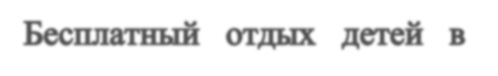  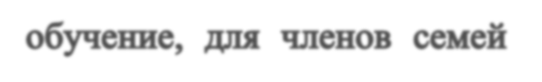  Военная служба по контракту - это не просто работа! | РОСГVАРДИЯ  Военная служба по контракту - У НАС СЛУЖАТ  ЛУЧШИЕ!
Обращаться: г. Оренбург, ул. Кобозева 58,  Телефоны: 8-3532-44-59-19, 8-3532-44-59-62,  8-3532-44-62-92 | Обращаться: г. Оренбург, ул. Кобозева 58,  Телефоны: 8-3532-44-59-19, 8-3532-44-59-62,  8-3532-44-62-92 | Обращаться: г. Оренбург, ул. Кобозева 58,  Телефоны: 8-3532-44-59-19, 8-3532-44-59-62,  8-3532-44-62-92
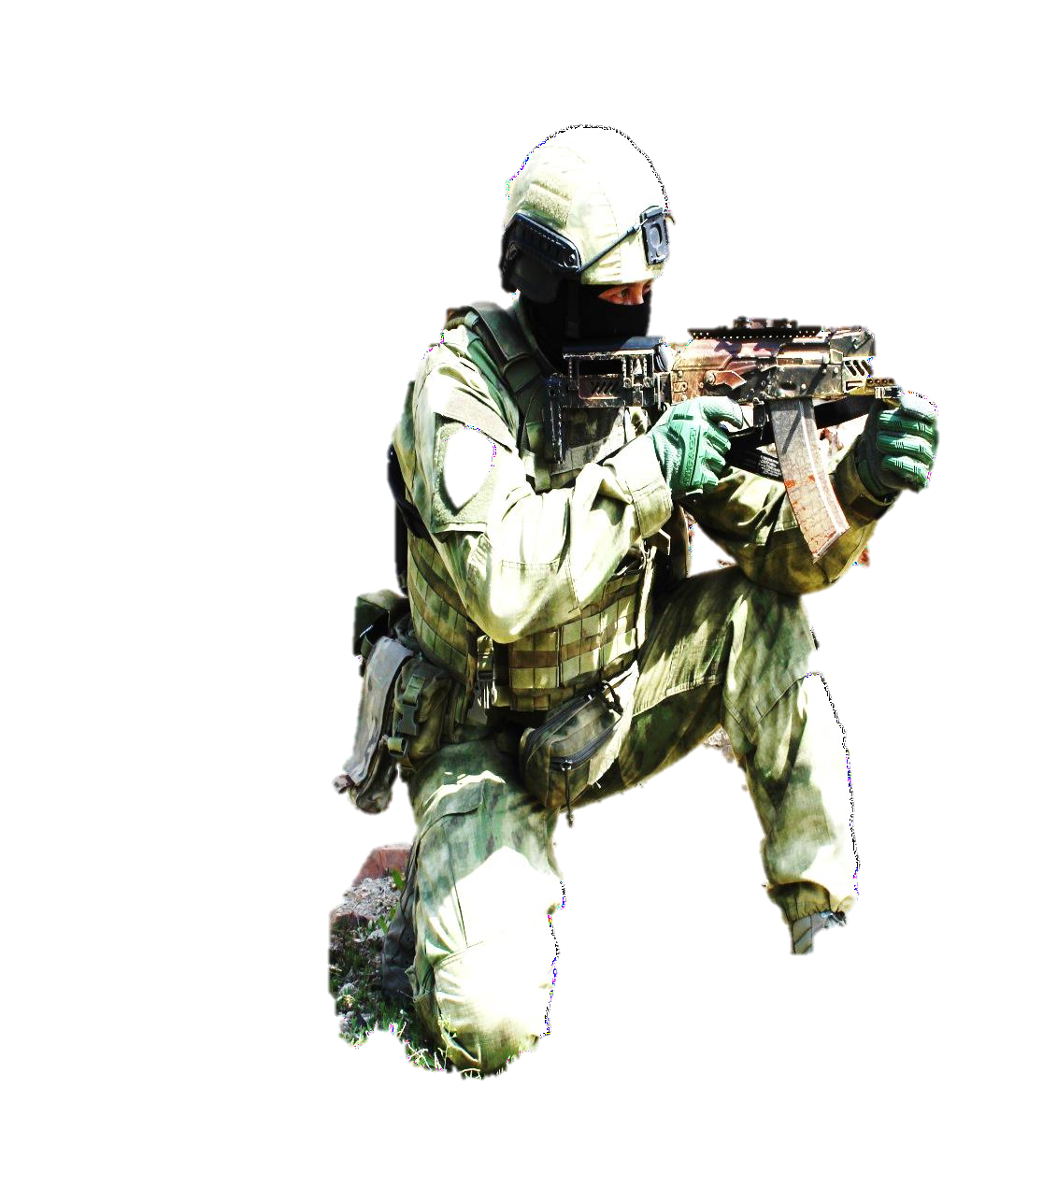

Социальные гарантии и льготы:  - Стабильное ежемесячное денежное довольствие в зависимости от воинского звания, занимаемой воинской должности, выслуги лет, уровня служебного мастерства, региональных коэффициентов и прочих надбавок.  - Жилищное обеспечение:  - вступление в накопительно-ипотечную систему жилищного обеспечения военнослужащих через 3 года службы и получение ипотечного кредита с погашением за счет средств федерального бюджета;  - предоставление служебного жилья на период прохождения военной службы или выплата денежной компенсации за наем жилья.  - Бесплатное медицинское обеспечение.  - Бесплатное трехразовое питание по месту военной службы.  - Бесплатное обеспечение обмундированием на весь период военной службы.  - Бесплатный проезд к новому месту службы, на лечение, в отпуск из ряда удаленных регионов России, на избранное место жительства при увольнении с военной службы.  - Право на пенсионное обеспечение после 20 лет военной службы. | Военная служба по контракту - это не просто работа!  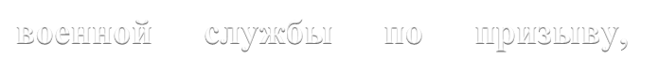  Поступая на военную службу по контракту вы выбираете стабильность, широкие возможности для самореали- зации, достойный уровень жизни и высокий социальный статус. | Требования к кандидату:  - Возраст от 18 до 50 лет;  - Годность по состоянию здоровья.  Денежное довольствие:  - 195 тыс.руб. единовременно (при заключении контракта);  - от 10 тыс.руб. до 300 тыс.руб. (за уничтожение или захват  вооружения и военной техники противника);  - при выполнении задач от 160 тыс.руб. – ежемесячно.  Военнослужащим, награжденным в период  прохождения военной службы орденом (медалью)  Российской Федерации:  - единовременно – 5 окладов денежного содержания;  - ежемесячно – 50 % оклада по воинской должности;  - единовременно при увольнении – 1 оклад денежного содержания.
Обращаться: г. Оренбург, ул. Кобозева 58,  Телефоны: 8-3532-44-59-19, 8-3532-44-59-62,  8-3532-44-62-92 | Обращаться: г. Оренбург, ул. Кобозева 58,  Телефоны: 8-3532-44-59-19, 8-3532-44-59-62,  8-3532-44-62-92 | Обращаться: г. Оренбург, ул. Кобозева 58,  Телефоны: 8-3532-44-59-19, 8-3532-44-59-62,  8-3532-44-62-92

